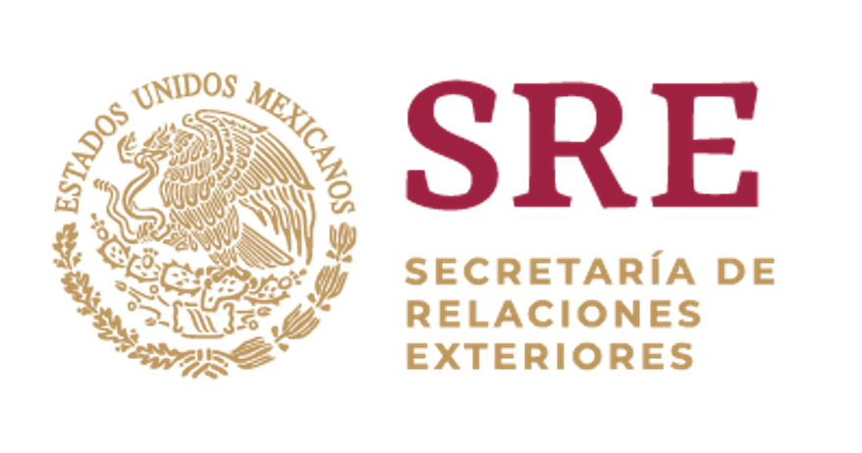
Intervención de la Delegación de México en el diálogo con Madgascar

Mecanismo de Examen Periódico Universal - 34º Periodo de Sesiones
Ginebra, lunes 11 de noviembre de 2019
Tiempo: 2:30 minutos –345 palabras

Gracias señor Presidente,

Damos la bienvenida a la delegación de Madagascar y agradecemos la presentación de su informe.

México celebra que el Estado ratificara la Convención Internacional sobre la Protección de los Derechos de Todos los Trabajadores Migratorios y sus Familiares, y la Convención sobre los Derechos de las Personas con Discapacidad.

De igual forma, acogemos con satisfacción la aprobación de la Ley 2014-035 sobre la Abolición de la Pena de Muerte, y la ratificación del Segundo Protocolo Facultativo del Pacto Internacional de Derechos Civiles y Políticos en la materia.

Finalmente, damos la bienvenida al establecimiento de la Comisión Nacional Independiente de Derechos Humanos.

Con objeto de mejorar la situación de los derechos humanos, respetuosamente recomendamos:

- Reforzar medidas para que el registro de nacimientos sea universal, gratuito y accesible a toda la población, incluyendo a las hijas e hijos de trabajadores migratorios malgaches en el exterior y de trabajadores extranjeros en Madagascar.
- Adoptar una legislación para prevenir y eliminar el racismo y la discriminación, y crear mecanismos necesarios para que las víctimas accedan a recursos eficaces de justicia y reparación.
- Revisar la legislación nacional aplicable (Ley núm. 2008-008) para garantizar la inclusión de sanciones contra los malos tratos, la imprescriptibilidad de los actos de tortura y la inadmisibilidad como prueba ante los tribunales de las confesiones obtenidas bajo coacción o tortura.
- El Gobierno de México invita a Madagascar a continuar sus esfuerzos para extender la educación obligatoria y gratuita hasta 12 años a fin de dotar a todos los niños del disfrute al derecho a la educación.
- Redoblar esfuerzos para mejorar las condiciones de vida y el tratamiento de los reclusos, con especial énfasis en temas de nutrición y atención médica.
- Despenalizar la difamación y el insulto de conformidad con los estándares internacionales sobre libertad de expresión.
- Derogar todas las disposiciones que menoscaben la igualdad de derechos entre hombres y mujeres en las leyes relativas a la nacionalidad, la herencia y el matrimonio, incluyendo la prohibición matrimonio infantil.

Deseamos a Madagascar mucho éxito durante este proceso de examen.

